**营商大集 树服务新风**

提升营商环境质量，树立营商服务品牌，打造“营在站前，幸福营商”良好局面。

为深入贯彻习近平总书记关于优化营商环境的重要指示精神，全面落实区委、区政府关于营商环境建设工作的决策部署，站前区卫生健康局积极参与营口市站前区营商环境建设工作领导小组办公室开展的“营商大集 服务营商”系列活动。

一、落实便民惠民营商政策

站前区卫生健康局于7月10日在站前区建丰街道办事处南湖社区参加开展站前区“营商大集、服务营商”活动。搭建服务便民咨询台，更直接有效地方便群众咨询相关政策；组织骨干力量政策宣讲员团队现场政策宣讲，深入浅出地向咨询的群众科普国家基本公共卫生服务项目和计划生育政策知识。活动期间，群众共咨询了十余次，并耐心听完了相关政策的讲解和普及。此次活动营造了优质便民的营商环境氛围。

二、做好做基层群众“贴心人”

认真细致的讲解涉及个人事项的政策，耐心的解答群众的疑难困惑。并在活动现场开设知识角，活动期间共发放各类宣传册50余份，使群众通过知识角宣传更加直观地了解政策内容。此外，站前区卫生健康局还贴心地组织了专业人员为前来咨询的群众免费测量血压。此次活动推动服务群众营商工作新方式在站前区内生根发芽。

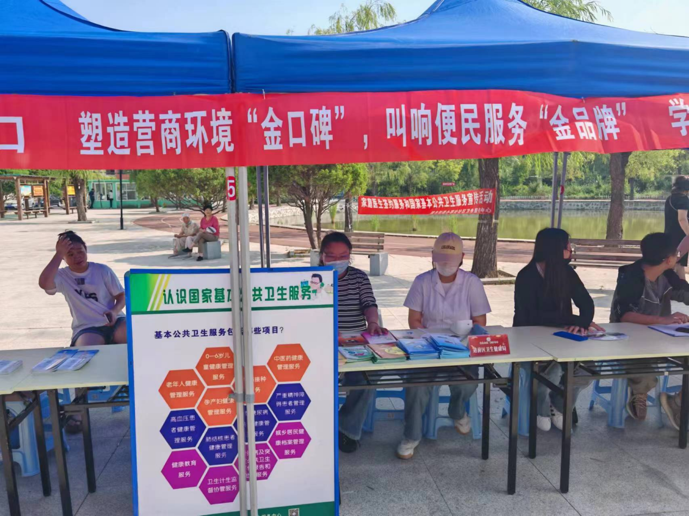

未来，站前区卫生健康局将继续坚持“便民、高效、廉洁、规范”的服务宗旨，为市民提供更加优质、高效的便民医疗卫生服务，推动政务服务能力和水平新提升。

站前区卫健局

2024年7月12日